2025~2026学年七年级生物上册（人教版）单元测试卷
第一单元【生物和细胞】
学校： 班级： 姓名： 分数： .
一、选择题(共18小题，每小题3分，共54分)
1．与果蝇的结构层次相比，棉花缺少了哪种结构层次（ B ）
A．组织 B．系统 C．细胞 D．器官
2．“基因身份证”是记录人体特定遗传信息的芯片。所记录的这些信息主要来自人体细胞的（ A ）
A．细胞核 B．细胞膜 C．线粒体 D．细胞质
3．某同学在显微镜下观察到一些细胞，推测为植物细胞，其依据是该细胞具有（ C ）
A．细胞壁和细胞膜 B．细胞质和细胞核 C．细胞壁和液泡 D．细胞膜和细胞质
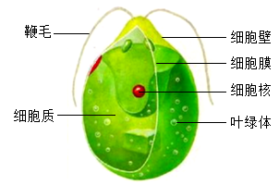
4．如图是衣藻的结构示意图．通过与草履虫对比，你认为关于衣藻与草履虫共同特征的说法，错误的是（ C ）

A．都能自由运动 B．都是由一个细胞构成的生物
C．都是单细胞动物 D．都是生活在水中

5．科研人员对我国栽培风铃木的不同叶型进行了调查，结果如图。下列叙述错误的是（ A ）

A．图中的叶属于结构层次中的组织 B．叶的发育过程需进行细胞分裂和分化
C．不同叶型的叶均是由芽发育而来 D．图中叶型的不同表现属于变异现象
6．下列哪种动物组织有保护功能（ B ）
A．保护组织 B．上皮组织 C．结缔组织 D．肌肉组织
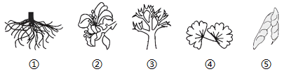
7．如图的植物结构中属于营养器官的是（ C ）

A．①②③ B．③④ C．①③④ D．②⑤
8．下列关于显微镜光线调节的叙述，正确的是（ D ）
A．光线强时用大光圈 B．光线弱时用小光圈
C．光线弱时用平面镜 D．光线弱时用凹面镜
9．图甲，图乙分别是动，植物细胞分裂示意图，下列描述正确的是（ C ）
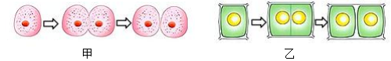

A．甲图表示植物细胞分裂过程，乙图表示动物细胞分裂过程
B．细胞分裂时，细胞质先一分为二
C．动、植物细胞分裂时最明显的变化是染色体的变化
D．新形成的细胞染色体数目是原细胞染色体数目的一半
10．下列各项中，与血液所属结构层次相同的是（ B ）
A．叶肉细胞 B．果实表皮 C．人体大脑 D．呼吸系统
11．下列有关实验操作的叙述，正确的是（ D ）
A．制作口腔上皮细胞临时装片时，载玻片上滴加清水的目的是保持细胞正常形态
B．制作口腔上皮细胞临时装片染色时用到的染液是酒精
C．在制作洋葱鳞片叶内表皮细胞临时装片撕取材料时要用手指从洋葱内表皮的一个角落开始撕取
D．制作洋葱鳞片叶内表皮细胞临时装片的顺序是：擦→滴→撕→展→盖→染
12．制作和观察人体口腔上皮细胞临时装片时，以下叙述正确的是（ B ）
A．首先在载玻片中央滴一滴清水
B．操作顺序是:擦一滴一刮一涂一盖一染一吸
C．转动粗准焦螺旋，使镜筒缓缓下降时眼睛应注视目镜
D．观察装片时，若物像在视野的右上方，应将装片向左下方移动
13．下列图中属于神经组织的是（ D ）
A．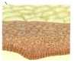 B．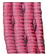 C．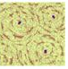 D．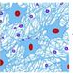
14．画生物细胞结构示意图时，较暗的细胞核表示出来的方法是（ D ）
A．用铅笔涂黑 B．用铅笔勾画 C．用钢笔点较密的细点 D．用铅笔点较密的细点
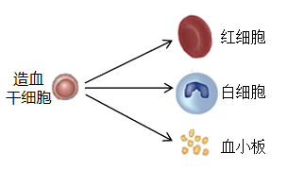
15．下图为造血干细胞产生血细胞的示意图。这一过程能够产生不同类型的血细胞，主要是因为（ B ）

A．细胞生长 B．细胞分化 C．细胞分裂 D．细胞复制
16．显微镜视野中有一个污点，更换目镜、移动装片后。污点仍然存在，说明该污点在（ C ）
A．目镜上 B．反光镜上 C．物镜上 D．装片上
17．“稻花香里说丰年，听取蛙声一片。”关于诗句中水稻和青蛙的结构层次的叙述，正确的是（ A ）
A．水稻的结构层次：细胞→组织→器官→植物体（水稻）
B．青蛙的受精卵不断分裂形成各种组织
C．水稻的花、果实、种子为营养器官
D．青蛙体内有保护组织、结缔组织、肌肉组织和神经组织
18．航天员叶光富“天宫课堂”第一课，利用荧光显示屏展示了会跳动、收缩的成片心肌细胞群，这些细胞群属于什么结构层次（ B ）
A．细胞 B．组织 C．器官 D．系统

二、非选择题（本大题共4小题，共46分）
19．制作人的口腔上皮细胞临时装片：（12分）
(1)用洁净的纱布将载玻片和盖玻片擦拭千净。
(2)将载破片放在实验台上，用滴管在载玻片的中央滴一滴生理盐水。
(3)用消毒牙签在自己漱净的口腔内侧壁上轻轻地刮几下。
(4)把牙签上附有碎屑的一端在载玻片的生理盐水中涂抹几下。
(5)用镊子夹起盖玻片，使它的一边先接触载玻片上的水滴，然后缓缓放下，盖在要观察的洋葱内表皮上，避免盖玻片下出现气泡。
(6)在盖玻片的一侧滴1-2滴碘液/稀碘液。用吸水纸从盖玻片的另一侧吸引，使碘液浸润标本。
视频同款学习资料
想要的家长看主页橱窗
选中小学教辅图书
全网搜“帝源教育”
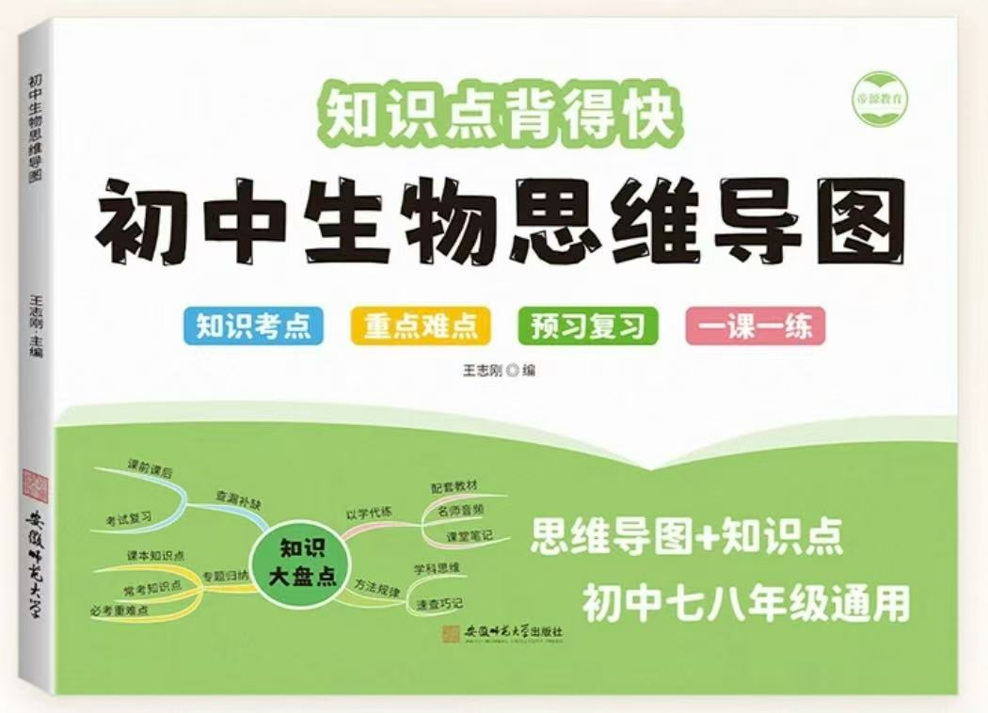

20．秋天是收获的季节，每到秋天，农民伯伯要收获大量的粮食，如玉米，可是刚收获的玉米堆放后会发热，请分析：（16分）
(1)细胞中的物质可以分为两大类有机物和无机物；小分子、不含碳、不能燃烧的物质是指无机物。
(2)玉米堆发热说明热量来自玉米细胞中的哪些物质糖类、脂肪、蛋白质（至少写出两种）。
(3)与人体细胞相比，玉米叶肉细胞特有的能量转换器是叶绿体，该转换器可以将光能转变为化学能，并将能量储存在制造的淀粉等有机物中。
(4)玉米一般要经过晒干再进行储存，这种处理方式使细胞减少最多的物质是水，该物质属于哪一类物质？无机物.

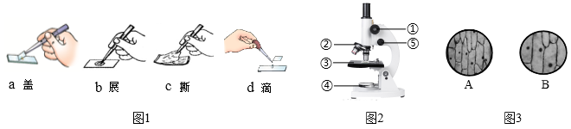
21．王磊同学制作了洋葱鳞片叶内表皮细胞临时装片，并用显微镜进行观察。实验过程和观察结果如下图所示，据图回答下列问题：（18分）

（1）图1中制作临时装片的正确操作顺序：d→c→b→a（用图中的字母和箭头表示）。
（2）将制作好的临时装片置于显微镜下观察，若发现视野中出现了气泡，则可能是图1中的步骤 a （填字母）操作不规范引起的。
（3）图1中的步骤d是在载玻片中央滴一滴清水。
（4）要将图3中的视野A变成视野B，应转动图2中的②（填序号），把低倍物镜换成高倍物镜进行观察。若要使视野B中能看到更加清晰的物像，应该调节图2中的⑤（填序号）。

22． 生物小组以草履虫作为材料进行实验，观察其形态结构并探究其趋性。请回答：
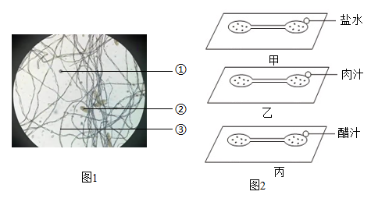

(1)用胶头滴管吸取草履虫时，应在培养液的表层部位吸取，因为这一部分培养液氧含量高，草履虫可以通过表膜（填结构名称）与外界进行气体交换。
(2)盖上盖玻片后，在低倍镜下观察到草履虫如图1，图中②（填序号）即为草履虫。在草履虫培养液中添加一些火龙果汁，几分钟后，再制成临时装片观察，发现草履虫细胞内多了一些红色结构，这种结构最可能是食物泡_。
(3)为探究草履虫的趋性，生物小组取甲、乙、丙3块载玻片按图2所示进行实验。实验得出结论草履虫会逃避有害刺激，趋向有利刺激，推测观察后发现的现象是乙载玻片右侧培养液中的草履虫越聚越多，而甲、丙载玻片大多数草履虫游向了左侧培养液.
2025~2026学年七年级生物上册（人教版）单元测试卷
第一单元【生物和细胞】
学校： 班级： 姓名： 分数： .
一、选择题(共18小题，每小题3分，共54分)
1．与果蝇的结构层次相比，棉花缺少了哪种结构层次（ B ）
A．组织 B．系统 C．细胞 D．器官
2．“基因身份证”是记录人体特定遗传信息的芯片。所记录的这些信息主要来自人体细胞的（ A ）
A．细胞核 B．细胞膜 C．线粒体 D．细胞质
3．某同学在显微镜下观察到一些细胞，推测为植物细胞，其依据是该细胞具有（ C ）
A．细胞壁和细胞膜 B．细胞质和细胞核 C．细胞壁和液泡 D．细胞膜和细胞质
4．如图是衣藻的结构示意图．通过与草履虫对比，你认为关于衣藻与草履虫共同特征的说法，错误的是（ C ）

A．都能自由运动 B．都是由一个细胞构成的生物
C．都是单细胞动物 D．都是生活在水中
5．科研人员对我国栽培风铃木的不同叶型进行了调查，结果如图。下列叙述错误的是（ A ）

A．图中的叶属于结构层次中的组织 B．叶的发育过程需进行细胞分裂和分化
C．不同叶型的叶均是由芽发育而来 D．图中叶型的不同表现属于变异现象
6．下列哪种动物组织有保护功能（ B ）
A．保护组织 B．上皮组织 C．结缔组织 D．肌肉组织
7．如图的植物结构中属于营养器官的是（ C ）

A．①②③ B．③④ C．①③④ D．②⑤
8．下列关于显微镜光线调节的叙述，正确的是（ D ）
A．光线强时用大光圈 B．光线弱时用小光圈
C．光线弱时用平面镜 D．光线弱时用凹面镜
9．图甲，图乙分别是动，植物细胞分裂示意图，下列描述正确的是（ C ）

A．甲图表示植物细胞分裂过程，乙图表示动物细胞分裂过程
B．细胞分裂时，细胞质先一分为二
C．动、植物细胞分裂时最明显的变化是染色体的变化
D．新形成的细胞染色体数目是原细胞染色体数目的一半
10．下列各项中，与血液所属结构层次相同的是（ B ）
A．叶肉细胞 B．果实表皮 C．人体大脑 D．呼吸系统
11．下列有关实验操作的叙述，正确的是（ D ）
A．制作口腔上皮细胞临时装片时，载玻片上滴加清水的目的是保持细胞正常形态
B．制作口腔上皮细胞临时装片染色时用到的染液是酒精
C．在制作洋葱鳞片叶内表皮细胞临时装片撕取材料时要用手指从洋葱内表皮的一个角落开始撕取
D．制作洋葱鳞片叶内表皮细胞临时装片的顺序是：擦→滴→撕→展→盖→染
12．制作和观察人体口腔上皮细胞临时装片时，以下叙述正确的是（ B ）
A．首先在载玻片中央滴一滴清水
B．操作顺序是:擦一滴一刮一涂一盖一染一吸
C．转动粗准焦螺旋，使镜筒缓缓下降时眼睛应注视目镜
D．观察装片时，若物像在视野的右上方，应将装片向左下方移动
13．下列图中属于神经组织的是（ D ）
A． B． C． D．
14．画生物细胞结构示意图时，较暗的细胞核表示出来的方法是（ D ）
A．用铅笔涂黑 B．用铅笔勾画 C．用钢笔点较密的细点 D．用铅笔点较密的细点
15．下图为造血干细胞产生血细胞的示意图。这一过程能够产生不同类型的血细胞，主要是因为（ B ）

A．细胞生长 B．细胞分化 C．细胞分裂 D．细胞复制
16．显微镜视野中有一个污点，更换目镜、移动装片后。污点仍然存在，说明该污点在（ C ）
A．目镜上 B．反光镜上 C．物镜上 D．装片上
17．“稻花香里说丰年，听取蛙声一片。”关于诗句中水稻和青蛙的结构层次的叙述，正确的是（ A ）
A．水稻的结构层次：细胞→组织→器官→植物体（水稻）
B．青蛙的受精卵不断分裂形成各种组织
C．水稻的花、果实、种子为营养器官
D．青蛙体内有保护组织、结缔组织、肌肉组织和神经组织
18．航天员叶光富“天宫课堂”第一课，利用荧光显示屏展示了会跳动、收缩的成片心肌细胞群，这些细胞群属于什么结构层次（ B ）
A．细胞 B．组织 C．器官 D．系统

二、非选择题（本大题共4小题，共46分）
19．制作人的口腔上皮细胞临时装片：（12分）
(1)用洁净的纱布将载玻片和盖玻片擦拭千净。
(2)将载破片放在实验台上，用滴管在载玻片的中央滴一滴生理盐水。
(3)用消毒牙签在自己漱净的口腔内侧壁上轻轻地刮几下。
(4)把牙签上附有碎屑的一端在载玻片的生理盐水中涂抹几下。
(5)用镊子夹起盖玻片，使它的一边先接触载玻片上的水滴，然后缓缓放下，盖在要观察的洋葱内表皮上，避免盖玻片下出现气泡。
(6)在盖玻片的一侧滴1-2滴碘液/稀碘液。用吸水纸从盖玻片的另一侧吸引，使碘液浸润标本。
视频同款学习资料
想要的家长看主页橱窗
选中小学教辅图书
全网搜“帝源教育”

20．秋天是收获的季节，每到秋天，农民伯伯要收获大量的粮食，如玉米，可是刚收获的玉米堆放后会发热，请分析：（16分）
(1)细胞中的物质可以分为两大类有机物和无机物；小分子、不含碳、不能燃烧的物质是指无机物。
(2)玉米堆发热说明热量来自玉米细胞中的哪些物质糖类、脂肪、蛋白质（至少写出两种）。
(3)与人体细胞相比，玉米叶肉细胞特有的能量转换器是叶绿体，该转换器可以将光能转变为化学能，并将能量储存在制造的淀粉等有机物中。
(4)玉米一般要经过晒干再进行储存，这种处理方式使细胞减少最多的物质是水，该物质属于哪一类物质？无机物.

21．王磊同学制作了洋葱鳞片叶内表皮细胞临时装片，并用显微镜进行观察。实验过程和观察结果如下图所示，据图回答下列问题：（18分）

（1）图1中制作临时装片的正确操作顺序：d→c→b→a（用图中的字母和箭头表示）。
（2）将制作好的临时装片置于显微镜下观察，若发现视野中出现了气泡，则可能是图1中的步骤 a （填字母）操作不规范引起的。
（3）图1中的步骤d是在载玻片中央滴一滴清水。
（4）要将图3中的视野A变成视野B，应转动图2中的②（填序号），把低倍物镜换成高倍物镜进行观察。若要使视野B中能看到更加清晰的物像，应该调节图2中的⑤（填序号）。

22． 生物小组以草履虫作为材料进行实验，观察其形态结构并探究其趋性。请回答：

(1)用胶头滴管吸取草履虫时，应在培养液的表层部位吸取，因为这一部分培养液氧含量高，草履虫可以通过表膜（填结构名称）与外界进行气体交换。
(2)盖上盖玻片后，在低倍镜下观察到草履虫如图1，图中②（填序号）即为草履虫。在草履虫培养液中添加一些火龙果汁，几分钟后，再制成临时装片观察，发现草履虫细胞内多了一些红色结构，这种结构最可能是食物泡_。
(3)为探究草履虫的趋性，生物小组取甲、乙、丙3块载玻片按图2所示进行实验。实验得出结论草履虫会逃避有害刺激，趋向有利刺激，推测观察后发现的现象是乙载玻片右侧培养液中的草履虫越聚越多，而甲、丙载玻片大多数草履虫游向了左侧培养液.

